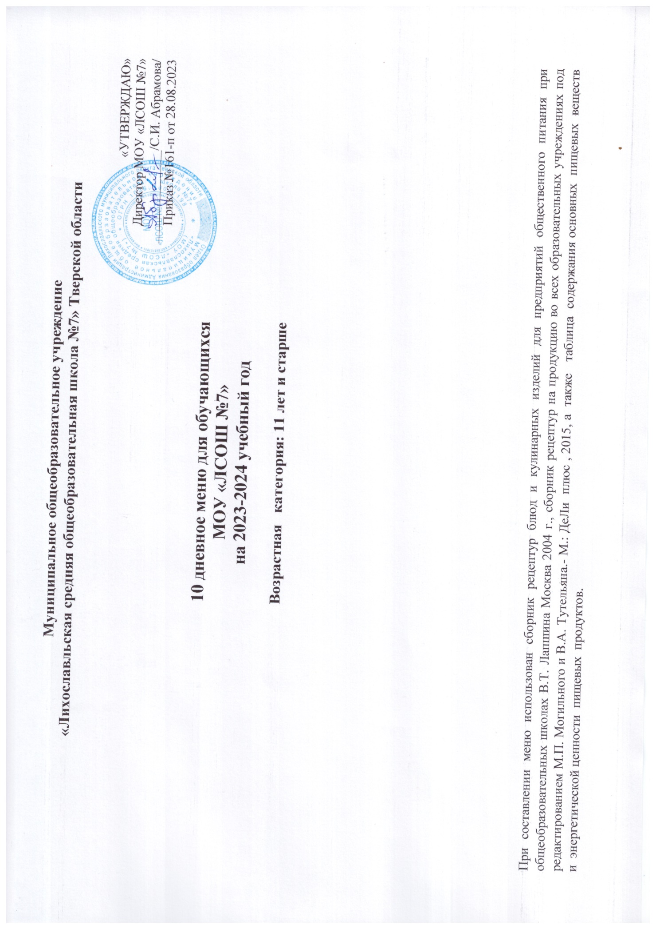

День: понедельник Возрастная категория :7-10 лет и старше
Неделя: первая
№ рецептуры | Приём пищи,  Наименование блюда | Масса порций | Примерная стоимость  ( руб.) | Раскладка |  | Пищевые вещества |  |  | Энергетическая  Ценность  (кккал) | Минеральные вещества |  | Витамины, мг
 |  |  |  | Набор  продуктов | Количество  В гр. (нетто) | Б | Ж | У |  | Ca | Fe | B1 | B2 | C
 | Завтрак:
175 | Каша пшенно-рисовая молочная с маслом | 150/10 | 23.00 | Пшено  Рис  Молоко  Сахар.песок  Масло сливочное | 15  15  100  10  10 | 6,48 | 9,35 | 38,05 | 253,06 | 69,22 | 0,98 | 0.0102 | 0.105 | 1.4,25
3 | Хлеб пшенич | 50 | 4.14 | Хлеб пшеничный | 40 | 7,4 | 6,5 | 23,7 | 199 | 157.61 | 0.73 | 0.1684 | 0.136 | 0.2
958 | Какао с молоком | 200 | 6.95 | Кофейн. Напиток  Молоко  Сахарный песок | 2  50  20 | 2,5 | 3,6 | 28,7 | 152 | 60 | 0.03 | 0.02 | 0.08 | 0.65
 | Сосиска отварная | 75 | 30.13 | Сосиска молочная | 76 | 33,44 | 163,48 | 1,22 | 198,36 | 26,6 | 1,37 | 0,144 | 0,114 | -
 | Итого |  | 64.22 |  |  | 49,82 | 182,93 | 91,67 | 802,42 | 313,44 | 3,11 | 0,3426 | 0,435 | 2,275

День: вторник Возрастная категория :7-10 лет и старше
Неделя: первая
№ рецептуры | Приём пищи,  Наименование блюда | Масса порций | Примерная стоимость ( руб.) | Раскладка |  | Пищевые вещества |  |  | Энергетическая  Ценность  (кккал) | Минеральные вещества |  | Витамины, мг
 |  |  |  | Набор  продуктов | Количество  В гр. (нетто) | Б | Ж | У |  | Ca | Fe | В1 | В2 | С
 | ЗАВТРАК
223 | Запеканка творожная  со сгущенным молоком | 90/20 | 35.25 | Творог  Манка  Сахар  Яйцо  Масло сливочное  Сухари паниров.  Сметана  Молоко сгущеное | 84  7  8  0,4  3  3  3  20 | 14,2 | 20,4 | 16,7 | 301,7 | 135,24 | 0,473 | 0,04 | 0,251 | 0,3
 | Хлеб пшеничный | 50 | 4.14 | Хлеб пшеничный | 40 | 4,3 | 18 | 17,4 | 109,6 | 37,5 | 1,08 | 0,124 | 0,076 | 0,06
377 | Чай сладкий с лимоном | 200/7 | 3.3 | Чай  Сахар. Песок  Лимоны | 1  15  8 | 0,1 | - | 14,2 | 62,7 | 5,25 | 0,86 | - | - | 3,2
 | Банан | 200 | 42.02 | банан | 210 | 3,15 | 1,05 | 44,1 | 201,6 | 16,8 | 1,26 | 0,084 | 0,105 | 21
 | ИТОГО |  | 84.71 |  |  | 41,75 | 39,43 | 92,4 | 675,6 | 194,79 | 3,673 | 0,248 | 0,41 | 24,56

День: среда Возрастная категория: 7-10 лет и старше
Неделя: первая
№ рецептуры | Приём пищи,  Наименование блюда | Масса порций | Примерная стоимость ( руб.) | Раскладка |  | Пищевые вещества |  |  | Энергетическая  Ценность  (кккал) | Минеральные вещества |  | Витамины, мг
 |  |  |  | Набор  продуктов | Количество  В гр. (нетто) | Б | Ж | У |  | Ca | Fe | В1 | В2 | С
 | ЗАВТРАК:
438 | Омлет натуральный с маслом | 80/5 | 24.8 | яйцо  молоко  масло слив. | 60  25  5 | 8,8 | 14,7 | 1,67 | 175,12 | 51,43 | 2,82 | 0,25 | 0,32 | 90,08
3 | Бутерброд с сыром | 40/20 | 18.54 | хлеб пшеничный  сыр | 40  21 | 8,4 | 7,5 | 25,7 | 209 | 157,61 | 0,73 | 0,1684 | 0,136 | 0,3
959 | Кофейный напиток | 200 | 6.95 | Кофейн.напиток  молоко  сахар.песок | 2  50  20 | 4,9 | 5,0 | 32,5 | 190 | 172,2 | 1,0 | 0,06 | 0,2 | 1,6
98 | колбаса отварная | 45 | 22.39 | колбаса вареная | 48,3 | 5,79 | 9,66 | - | 110,12 | - | - | - | - | -
 | ИТОГО |  | 72.68 |  |  | 27,89 | 36,86 | 59,87 | 684,,24 | 381,24 | 4,55 | 0,4784 | 0,656 | 91,98

День: четверг Возрастная категория: 7-10 лет и старше
Неделя: первая
№ рецептуры | Приём пищи,  Наименование блюда | Масса порций | Примерная стоимость ( руб.) | Раскладка |  | Пищевые вещества |  |  | Энергетическая  Ценность  (кккал) | Минеральные вещества |  | Витамины, мг
 |  |  |  | Набор  продуктов | Количество  В гр. (нетто) | Б | Ж | У |  | Ca | Fe | В1 | В2 | С
 | ЗАВТРАК
336 | Капуста тушеная с мясом | 150/5 | 59.29 | Капуста  Говядина  Масло растит  Томат паста  Морковь  Лук  Сахар песок  Масло сливочное | 135  60  6  8  10  10  4  5 | 14,3 | 11,7 | 9,8 | 201 | 18,73 | 0,89 | 0,053 | 0,08 | 2,18
 | Хлеб пшеничный | 50 | 4.14 | Хлеб пшеничный | 40 | 4,3 | 1,8 | 17,4 | 109,6 | 37,5 | 1,08 | 0,124 | 0,076 | 0,06
692 | Какао с молоком | 200 | 6.95 | Кофейный напиток  Молоко  Сахар песок | 2  50  20 | 2,5 | 3,6 | 28,7 | 152 | 66,9 | 0,06 | 0,01 | 0,212 | 1,72
 | ИТОГО |  | 70.38 |  |  | 21,1 | 17,1 | 55,9 | 518,5 | 123,13 | 2,03 | 0,187 | 0,368 | 3,96

День: пятница Возрастная категория: 7-10 лет и старше
Неделя: первая
№ рецептуры | Приём пищи,  Наименование блюда | Масса порций | Примерная стоимость ( руб.) | Раскладка |  | Пищевые вещества |  |  | Энергетическая  Ценность  (кккал) | Минеральные вещества |  | Витамины, мг
 |  |  |  | Набор  продуктов | Количество  В гр. (нетто) | Б | Ж | У |  | Ca | Fe | В1 | В2 | С
 | ЗАВТРАК
413 | Макароны отварные с маслом | 150/3 | 10.00 | макароны  масло сливочное | 50  5 | 5,41 | 2,94 | 38,39 | 191,76 | 20,08 | 0,76 | 0,078 | 0,03 | -
536 | Сосиска молочная отварная | 75 | 30.13 | сосиски | 76 | 33,44 | 163,48 | 1,22 | 198,36 | 26,6 | 1,37 | 0,1,44 | 0,144 | -
 | Хлеб пшеничный | 50 | 4.14 | хлеб пшеничный | 40 | 4,3 | 1,8 | 17,4 | 109,6 | 37,5 | 1,08 | 0,124 | 0,076 | 0,06
943 | Чай сладкий | 200 | 1,3 | чай  сахар песок | 1  15 | - | - | 14,3 | 58,5 | 0,01 | 0,001 | - | - | -
 | Апельсин | 200 | 42.02 | апельсин | 154 | 1,4 | 0,3 | 12,47 | 66,22 | 52,36 | 0,46 | 0,06 | 0,05 | 92,4
 | ИТОГО |  | 87.59 |  |  | 42,55 | 168,52 | 83,78 | 604,24 | 136,55 | 3,67 | 0,406 | 0,28 | 92,46

День: понедельник Возрастная категория :7-10 лет и старше
Неделя: вторая
№ рецептуры | Приём пищи,  Наименование блюда | Масса порций | Примерная стоимость ( руб.) | Раскладка |  | Пищевые вещества |  |  | Энергетическая  Ценность  (кккал) | Минеральные вещества |  | Витамины, мг
 |  |  |  | Набор  продуктов | Количество  В гр. (нетто) | Б | Ж | У |  | Ca | Fe | В1 | В2 | С
 | ЗАВТРАК
384 | Каша манная молочная с маслом | 150/10 | 23.00 | Манка  Молоко  Масло сливочное  Сахар песок | 25  100  10  10 | 3,89 | 8,38 | 23,8 | 189,29 | 103,58 | 0,36 | 0,043 | 0,107 | 0,67
3 | Хлеб пшеничный | 50 | 4.14 | хлеб пшеничный | 40  21 | 8,4 | 7,5 | 25,7 | 209 | 157,61 | 0,73 | 0,1684 | 0,136 | 0,2
 | Яйцо отварное | 1шт | 11.1 | яйцо | 50 | 6,4 | 5,8 | 0,4 | 79,4 | 27,78 | 1,263 | 0,036 | 0,222 | -
959 | Какао с молоком | 200 | 6.95 | какао  молоко  сахар песок | 2  100  20 | 4,9 | 5,0 | 32,5 | 190 | 172,2 | 1,0 | 0,06 | 0,2 | 1,6
 | Яблоко | 200 | 23.06 | яблоко | 77 | 0,3 | 0,3 | 7,55 | 36,19 | 12,32 | 1,69 | 0,023 | 0,015 | 7,7
 | ИТОГО |  | 68.25 |  |  | 23,89 | 26,98 | 89,95 | 703,88 | 473,49 | 5,043 | 0,3304 | 0,68 | 10,17

Возрастная категория: 7-10 лет и старше
День: вторник
Неделя: вторая
№ рецептуры | Приём пищи,  Наименование блюда | Масса порций | Примерная стоимость ( руб.) | Раскладка |  | Пищевые вещества |  |  | Энергетическая  Ценность  (кккал) | Минеральные вещества |  | Витамины, мг
 |  |  |  | Набор  продуктов | Количество  В гр. (нетто) | Б | Ж | У |  | Ca | Fe | В1 | В2 | С
 | ЗАВТРАК
378 | Гречка отварная с маслом | 150/10 | 19.85 | Гречка  Масло сливочное | 50  10 | 5,31 | 6,8 | 31,82 | 215,3 | 33,64 | 0,91 | 0,45 | 0,25 | -
535 | Грудка куриная отварная | 80 | 36.33 | Грудка куриная  Лук репка | 104  5 | 18,9 | 4,89 | 0,3 | 90,4 | 36,25 | 0,12 | 0,056
3 | Бутерброд с сыром | 40/20 | 18.54 | Хлеб пшеничный  сыр | 40  21 | 8,4 | 7,5 | 25,7 | 209 | 157,61 | 0,73 | 0,1684 | 0,136 | 0,3
377 | Кофейный напиток | 200 | 6.95 | кофе  Сахар песок  молоко | 1  15  8 | 0,1 | - | 14,3 | 62,7 | 3,23 | 0,86 | - | - | 3,2
 | ИТОГО |  | 81.67 |  |  | 32,71 | 19,19 | 72,12 | 577,4 | 230,73 | 2,62 | 0,  6744 | 0,448 | 3,514

День: среда Возрастная категория: 7-10 лет и старше
Неделя: вторая
№ рецептуры | Приём пищи,  Наименование блюда | Масса порций | Примерная стоимость ( руб.) | Раскладка |  | Пищевые вещества |  |  | Энергетическая  Ценность  (кккал) | Минеральные вещества |  | Витамины, мг
 |  |  |  | Набор  продуктов | Количество  В гр. (нетто) | Б | Ж | У |  | Ca | Fe | В1 | В2 | С
 | ЗАВТРАК
384 | Каша молочная геркулесовая с маслом | 150/10 | 23.00 | Геркулес  Молоко  Масло слив  Сахар песок | 25  100  10  10 | 5,6 | 7,2 | 29,8 | 230 | 78,2 | 5,6 | 0,7 | 0,017 | -
3 | Хлеб пшеничный | 50 | 4.14 | Хлеб пшеничный  сыр | 40  21 | 8,4 | 7,5 | 25,7 | 209 | 157,61 | 0,73 | 0,1684 | 0,136 | 0,2
 | Какао с молоком | 200 | 6.95 | Кофейный напиток  Молоко  Сахар песок | 2  50  20 | 1,66 | 1,64 | 22,86 | 113,92 | 60 | 0,03 | 0,02 | 0,08 | 0,65
958 | Груша | 200 | 54.02 | груша | 135 | 0,54 | 0,4 | 13,9 | 63,45 | 25,65 | 3,1 | 0,027 | 0,04 | 6,75
 | ИТОГО |  | 88.11 |  |  | 16 | 16,74 | 92,26 | 616,41 | 319,44 | 9,46 | 0,9154 | 0,273 | 7,56

День: четверг Возрастная категория: 7-10 лет и старше
Неделя: вторая
№ рецептуры | Приём пищи,  Наименование блюда | Масса порций | Примерная стоимость ( руб.) | Раскладка |  | Пищевые вещества |  |  | Энергетическая  Ценность  (кккал) | Минеральные вещества |  | Витамины, мг
 |  |  |  | Набор  продуктов | Количество  В гр. (нетто) | Б | Ж | У |  | Ca | Fe | В1 | В2 | С
 | ЗАВТРАК
645 | Плов с курицей | 150/5 | 36.9 | грудка куриная  масло растит  томат паста  лук  морковь  рис  масло сливочное | 100  3  8  10  12  30  5 | 9,2 | 14,35 | 27,6 | 281,37 | 79,00 | 7,07 | 0,054
3 | Хлеб пшеничный | 50 | 4.14 | Хлеб пшеничный  сыр | 40  21 | 8,4 | 7,5 | 25,7 | 209 | 157,61 | 0,73 | 0,1684 | 0,136 | 0,3
959 | какао с молоком | 200 | 6.95 | какао  молоко  сахар песок | 2  100  20 | 4,9 | 5,0 | 32,5 | 190 | 172,2 | 1,0 | 0,06 | 0,2 | 1,6
 | Печенье Чоко-пай | 30 | 17.4
 | ИТОГО |  | 65.39 |  |  | 28,2 | 36,4 | 104 | 876,7 | 466,71 | 13,98 | 0,3184 | 1,436 | 7,156

День: пятница Возрастная категория: 7-10 лет и старше
Неделя: вторая
№ рецептуры | Приём пищи,  Наименование блюда | Масса порций | Примерная стоимость ( руб.) | Раскладка |  | Пищевые вещества |  |  | Энергетическая  Ценность  (кккал) | Минеральные вещества |  | Витамины, мг
 |  |  |  | Набор  продуктов | Количество  В гр. (нетто) | Б | Ж | У |  | Ca | Fe | В1 | В2 | С
 | ЗАВТРАК
478 | Запеканка картофельная с маслом | 125/10 | 57.6 | говядина  картофель  лук  сухари панир  масло растит  масло сливоч  сметана | 60  155  16  5  8  10  3 | 24,1 | 11,74 | 27,49 | 259,87 | 60,24 | 2 | 2,4 | 0,23 | 0,99
 | Хлеб пшеничный | 50 | 4.11 | хлеб пшеничный | 40 | 4,3 | 1,8 | 17,4 | 109,6 | 37,5 | 1,0,8 | 0,124 | 0,0,76 | 0,06
377 | Чай сладкий | 200/7 | 1,3 | чай  сахар песок  лимоны | 1  15  8 | 0,1 | - | 14,2 | 62,7 | 5,25 | 0,86 | - | - | 3,2
 | Тортик Боярушка | 38 | 19.45
 | Шоколад | 40 | 50.6
 | Сок натур | 200 | 19.8
 | ИТОГО |  | 152.86 |  |  | 28,5 | 13,54 | 59,09 | 432,17 | 102,99 | 3,94 | 2,524 | 0,306 | 4,25
 | ВСЕГО ЗА 10 ДНЕЙ |  |  |  |  | 312,39 | 557,63 | 800,97 | 6491,56 | 2742,51 | 52,08 | 6,4276 | 5,292 | 247,885
При составлении меню использован сборник рецептур блюд и кулинарных изделий для предприятий общественного питания при общеобразовательных школах В.Т. Лапшина Москва 2004 г., сборник рецептур на продукцию во всех образовательных учреждениях под редактированием М.П. Могильного и В.А. Тутельяна.- М.: ДеЛи плюс , 2015, а также таблица содержания основных пищевых веществ и энергетической ценности пищевых продуктов.

